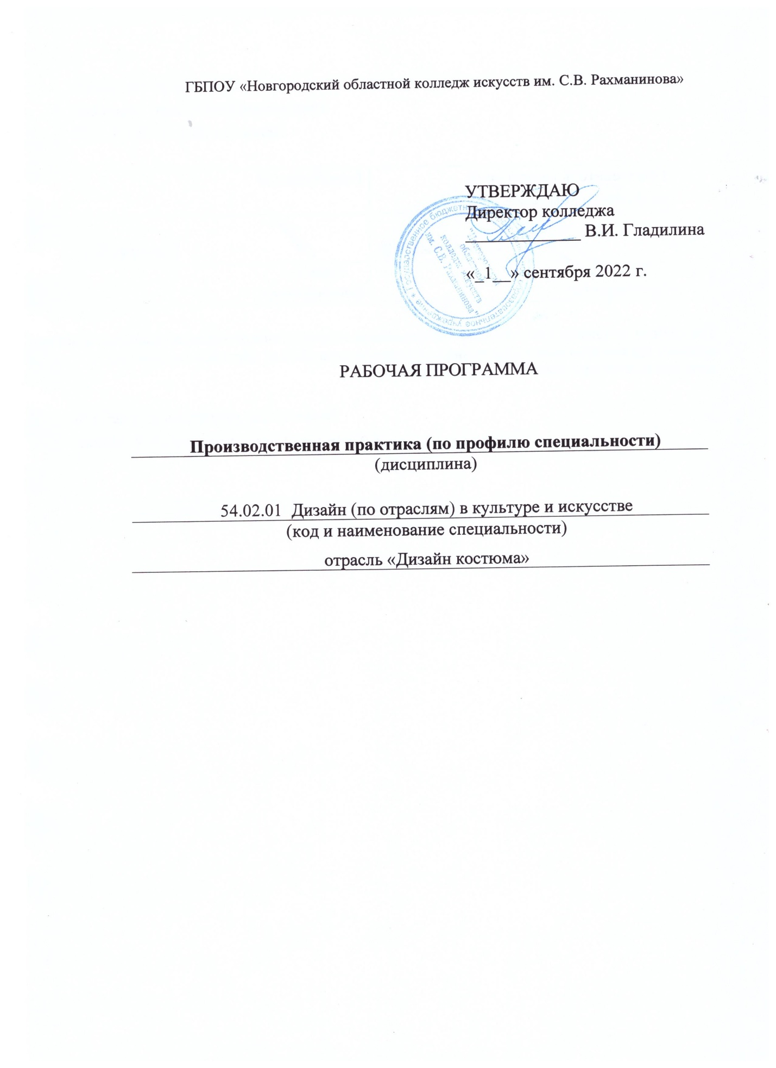

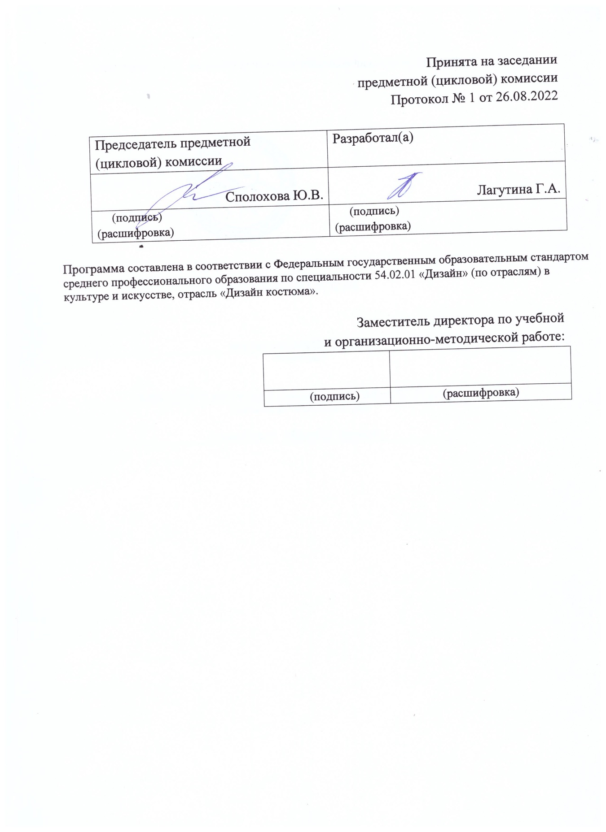

Содержание
1. Введение | 4 стр.
2. Цель и задачи дисциплины (междисциплинарного курса, практики).

3. Требования к уровню освоения содержания курса.

4.Объем дисциплины, виды учебной работы и отчетности.

5. Содержание дисциплины и требования к формам и содержанию текущего, промежуточного, итогового контроля (программный минимум, зачетно-экзаменационные требования).

5.1. Содержание дисциплины

5.2.Требования к формам и содержанию текущего, промежуточного, итогового контроля

6. Учебно-методическое и информационное обеспечение курса.

7. Материально-техническое обеспечение курса.

8. Методические рекомендации преподавателям.

9.Методические рекомендации по организации самостоятельной работы студентов.

10.Перечень основной и дополнительной учебной литературы.

- Введение.

Рабочая программа учебной дисциплины «Исполнительская практика», ПП.00 «Производственная практика (по профилю специальности)», является частью основнойобразовательной программы в соответствии с ФГОС по специальности СПО 54.02.01 «Дизайн» (по отраслям) углубленной подготовки в части освоения основного вида (ПК 1.1 – 1.10, 2.1-2.7) профессиональной деятельности:
ПК 1.1. Изображать человека и окружающую предметно-пространственную среду средствами академического рисунка и живописи;
ПК 1.2. Применять знания о закономерностях построения художественной формы и особенностях ее восприятия.
ПК 1.3. Проводить работу по целевому сбору, анализу исходных данных, подготовительного материала, выполнять необходимые пред проектные исследования.
ПК 1.4. Владеть основными принципами, методами и приемами работы над дизайн проектом.
ПК 1.5. Владеть классическими изобразительными и техническими приемами, материалами и средствами проектной графики и макетирования.
ПК 1.6. Учитывать при проектировании особенности
материалов, технологии изготовления, особенности современного
производственного оборудования.
ПК 1.7. Использовать компьютерные технологии при реализации творческого замысла.
ПК 1.8. Находить художественные специфические средства, новые образно-пластические решения для каждой творческой задачи.
ПК 1.9. Осуществлять процесс дизайн проектирования.
ПК 1.10. Разрабатывать техническое задание на дизайнерскую продукцию.
ПК 2.1. Осуществлять преподавательскую и учебно-методическую деятельность в детских школах искусств, детских художественных школах, других учреждениях дополнительного образования, в общеобразовательных учреждениях, учреждениях СПО.
ПК 2.2. Использовать знания в области психологии и педагогики, специальных и теоретических дисциплин в преподавательской деятельности.
ПК 2.3. Использовать базовые знания и практический опыт по организации и анализу учебного процесса, методике подготовки и проведения урока.
ПК 2.4. Применять классические и современные методы преподавания.
ПК 2.5. Использовать индивидуальные методы и приемы работы с учетом возрастных, психологических и физиологических особенностей обучающихся.
ПК 2.6. Планировать развитие профессиональных умений обучающихся.
ПК 2.7. Владеть культурой устной и письменной речи, профессиональной терминологией.
Дизайнер - преподаватель должен обладать (ОК. 1–10) общими компетенциями, включающими в себя способность:
ОК. 1. Понимать сущность и социальную значимость своей будущей профессии, проявлять к ней устойчивый интерес.
ОК. 2. Организовывать собственную деятельность, определять методы и способы выполнения профессиональных задач, оценивать их эффективность и качество.
ОК. 3. Решать проблемы, оценивать риски и принимать решения в нестандартных ситуациях.
ОК. 4. Осуществлять поиск, анализ и оценку информации, необходимой для постановки и решения профессиональных задач, профессионального и личностного развития.
ОК. 5. Использовать информационно-коммуникационные технологии для совершенствования профессиональной деятельности.
ОК. 6. Работать в коллективе, обеспечивать его сплочение, эффективно общаться с коллегами, руководством.
ОК. 7. Ставить цели, мотивировать деятельность подчиненных, организовывать и контролировать их работу с принятием на себя ответственности за результат выполнения заданий.
ОК. 8. Самостоятельно определять задачи профессионального и личностного развития, заниматься самообразованием, осознанно планировать повышение квалификации.
ОК. 9. Ориентироваться в условиях частой смены технологий в профессиональной деятельности.
ОК 10. Исполнять воинскую обязанность, в том числе с применением полученных профессиональных знаний (для юношей).

Рабочая программа учебной дисциплины «Исполнительская практика» ПП.00 «Производственная практика (по профилю специальности)», является частью основной образовательной программы, может быть использована в следующих 2.1.областях профессиональной деятельности выпускников углубленной подготовки в культуре и искусстве: художественное проектирование объектов дизайна, дизайна среды, промышленного дизайна, арт-дизайна; образование художественное в детских школах искусств, детских художественных школах, других образовательных учреждениях дополнительного образования, общеобразовательных учреждениях, учреждениях СПО.

Учебная дисциплина «Исполнительская практика», структуре основной профессиональной образовательной программы принадлежит к профессиональномумодулю ПП.00 «Производственная практика (по профилю специальности).

- Цель и задачи дисциплины.

Целью курса является:
- подготовка к практической деятельности по решению профессиональных задач;
- овладение профессиональной лексикой;
- закрепление и углубление знаний, полученных в процессе обучения,
- приобретение умений по таким видам профессиональной деятельности как сбор и оформление необходимой информации, а также выработка вариантов концептуальных решений.

Задачами курса являются:
- подготовка к практической деятельности по решению профессиональных задач;
- овладение профессиональной лексикой;
- закрепление и углубление знаний, полученных в процессе обучения,
- приобретение умений по таким видам профессиональной деятельности как сбор и оформление необходимой информации, а также выработка вариантов концептуальных решений.

Рабочая программа составлена в соответствии с рабочей программой воспитания и календарным планом воспитательной работы http://noki53.ru/about/programma-vospitaniya.php

3. Требования к уровню освоения содержания курса.

В результате освоения курса студент должен:
иметь практический опыт:
использования разнообразных изобразительных и технических приемов при выполнении дизайн проекта, методов макетирования;
уметь:
- применять знания, полученные в процессе обучения, для решения профессиональных задач;
- планировать рабочий процесс в соответствии с этапами проектирования;
- отбирать и систематизировать необходимую информацию;
- владеть профессиональной лексикой;
знать:
- тему производственной практики;
- цели и задачи производственной практики;
- этапы проектирования и способы поиска концептуальных решений проекта;
- необходимую информацию попроизводственной практике;
- профессиональную лексику.

Образовательная деятельность при освоении образовательной программы или отдельных ее компонентов организуется в форме практической подготовки.
Образовательная деятельность при освоении образовательной программы или отдельных ее компонентов организуется с использованием средств электронного обучения, с применением дистанционных образовательных технологий.
- тестирующие системы (НЭШ)
- информационно-справочные системы
- учебные базы данных (библиотека колледжа: электронный читальный зал Президентской библиотеки имени Б.Н. Ельцина)
- электронные энциклопедии (библиотека колледжа: электронный читальный зал Президентской библиотеки имени Б.Н. Ельцина)
- справочники (библиотека колледжа: электронный читальный зал Президентской библиотеки имени Б.Н. Ельцина)
- электронные дидактические материалы
- образовательные видеофильмы
- фоторепродукции картин, памятников архитектуры и скульптуры, фотоизображения окружающего мира (природы и общества) и т.п.
- презентации

В зависимости от целей занятий могут использоваться электронная почта, социальные сети, мессенджеры.

4. Объем дисциплины, виды учебной работы.

Дисциплины «Исполнительская практика», обязательная учебная нагрузка студента –288 часов, время изучения – 4, 6 семестры. Форма итогового контроля – – 4, 6 семестры - зачет.

Тематический план.

Специальность – 54.02.01 «Дизайн» (по отраслям)
Отрасль «Дизайн костюма»
Дисциплины «Исполнительская практика»
Форма обучения – очная

Наименование разделов и тем | Макс. нагр. студ. ч | Кол-во аудиторных часов при очной форме обучения (в том числе по программе воспитания) |  | Самост. раб. студ.
 |  | Теоретич.  обучение | Практическая работа
IV семестр
Тема 1. Проектирование костюма на основе изучения форм природных объектов | 144 | 4 | 140
ВСЕГО ЗА СЕМЕСТР: | 144 | 4 | 140
VI семестр
Тема 2. Тема1.Особенности проектирования в художественной системе «ансамбль» | 144 | 4 | 140
ВСЕГО ЗА СЕМЕСТР: | 144 | 4 | 140
ВСЕГО: | 288 | 8 | 280

Распределение учебной нагрузки по семестрам.

Специальность – 54.02.01 «Дизайн» (по отраслям)
Отрасль «Дизайн костюма»
Дисциплины «Исполнительская практика»
Формаобучения – очная

Вид учебной работы | Всего | Номера семестров
 |  |  | IV |  | VI
Аудиторные занятия (теоретические занятия) | 288 |  | 144 |  | 144
Самостоятельная работа
Всего | 288 |  | 144 |  | 144
Вид итогового контроля |  |  | Зачет |  | Зачет

5. Содержание дисциплины и требования к формам и содержанию текущего, промежуточного, итогового контроля.

5.1.Содержание дисциплины

4 семестр
Тема 1. Проектирование костюма на основе изучения форм природных объектов

1.Серия натурных зарисовок растительных (получение задания, исследование темы, сбор данных, зарисовка аналогов, выбор оптимального варианта).
2.Выполнить стилизации и трансформации природных форм.
3. Разработка раппортной орнаментальной композиции на основе орнаментального мотива. Выполнить варианты возможной трансформации в материале.
4. Разработка эскиза костюма, основываясь на изучении природной формы и эмоциональных ассоциациях (поиск цветового решения, чистовой вариант эскиза)
Требования к знаниям: знать этапы проектирования и способы поиска концептуальных решений проекта.
Требования к умениям: планировать рабочий процесс в соответствии с этапами проектирования.
6 семестр

Тема 1.Особенности проектирования в художественной системе «ансамбль»

- Выбор источника творчества –исторический костюм любого периода.
- Провести структурно-композиционный анализ.
- На основе предпроектного анализа выполняются фор эскизы костюмов в системе «ансамбль».
Требования к знаниям: определять аналоги, созданные в системе ансамбль.
Требования к умениям: разработать модели функционального назначения основываясь на изучении исторического костюма.

5.2. требования к формам и содержанию текущего, промежуточного, итогового контроля.

Специальность – 54.02.01 «Дизайн» (по отраслям)
Отрасль «Дизайн костюма»
Дисциплины «Исполнительская практика»
Формаобучения – очная

5.3. Подведение итогов практики

Все работы по производственной практике, выполненные в ходе практических занятий, сдаются в метод фонд, а иллюстративные ряды, эскизы и графические работы оформляются в папки в порядке выполнения этапов проектирования. Наличие полного объёма правильно оформленных практических и графических работ является допуском к зачёту по производственной практике.
По окончании производственной практики проводится зачёт по отчёт по выполненному объему работ.
Рекомендуется при проведении производственной практики проводить промежуточный контроль работ, выполненных за каждые 2 – 3 дня практики.

Контроль знаний и умений студентов, обучающихся дисциплине «Производственная практика (по профилю специальности)», помогает эффективно управлять учебно-воспитательными процессами и осуществлять качественную подготовку специалистов.
Благодаря контролю между преподавателями и студентами устанавливается “обратная связь”, которая позволяет оценить динамику освоения рабочего материала, действительный уровень владения системой знаний, умений и навыков и на основе их анализа выносить соответствующие коррективы в организацию учебного процесса.
Контроль знаний и умений студентов выполняет проверочную, обучающую, воспитательную и методическую функции. Показатели контроля служат главным основанием для суждения о результате учения.
Контроль дает большие возможности для развития личности студента, формирования его познавательных способностей, выработки субъективных само оценочных представлений, развития потребности в самоконтроле. Контроль позволяет оценить методы преподавания, выбрать оптимальные варианты обучающей деятельности.
Контроль знаний и умений студентов отвечает следующим требованиям:
-планомерности и систематичности;
-объективности (научной обоснованности);
-всесторонности уровня сформированной основ профессиональной деятельности;
-индивидуальности (учету индивидуального качества студента);
- экономичности (оценке в короткий срок);
-тактичности (спокойной деловой обстановке).

Требования к контролю включают:
знания:
-государственного образовательного стандарта;
-цели, задачи, содержание форм и методов обучения;
умения:
-организовать учебно-творческую деятельность;
-создавать предметно-пространственную среду, обеспечивающую условия для творческого развития;
-использовать современные инновационные технологии.
Помогает проследить реализацию требований к уровню квалификации студента:
-готовность к профессиональной деятельности в качестве преподавателя дисциплин в учреждениях дополнительного образования;
-разрабатывать авторские проекты, с учетом технологических требований;
-использовать полученные знания, умения, и навыки в профессиональной деятельности, применять графические, живописные и пластические методы разработки и оформления авторских работ;
-производить работу по отбору, анализу и обобщению подготовительного материала;
-производить новые художественно-пластические решения для каждой творческой задачи;
-разрабатывать художественно-графические проекты и воплощать их в материале;
-производить экономический расчет на дизайн проекты;
-обеспечивать правила безопасности профессиональной деятельности в процессе материального воплощения проектов;
-рационально организовать свой труд и рабочее место.
включает знания:
-основные этапы развития дизайна в современном обществе;
-форм, методов проектирования, моделирования, макетирования художественных изделий с учетом современных социально экономических и эстетических требований;
-технологического процесса исполнения дизайн проектов, а также физические и химические свойства материалов, применяемые при изготовлении изделий;
-целей, задач, содержания, принципов, форм, методов и средств обучения в сфере проектирования;
-методов управления и организации работы художественно-творческого процесса;
-закономерностей построения художественной формы и особенности восприятия;
-свойства применяемых материалов и эстетические качества;
-сбора и систематизации подготовительного материала и способов применения для воплощения творческого замысла, использование информационных технологий в профессиональной деятельности.
Знания проверяются на всех уровнях усвоения: репродуктивном, творческом.
Требования к контролю являются, качественной реализацией требований ГОС СПО, включает в себя следующие виды контроля: предварительный, текущий, рубежный (периодический), административный, итоговый.
Предварительный контроль позволяет определить исходный уровень знаний и умений по дисциплине, уровень познавательных возможностей, потребностей студентов к профессиональной деятельности, к саморазвитию.
Текущий контроль стимулирует регулярную, напряженную и целенаправленную работу студентов, активизирует их познавательную деятельность, определяет уровень овладения умениями самостоятельной работы.
Периодический (рубежный) контроль позволяет определить качество освоения студентами учебного материала по разделам, темам, дисциплинам.
Комплекс заданий составляет большую часть программы. Располагаются задания по степени трудности.
Стандартизированный контроль позволяет оценить большое количество студентов. Он дает возможность получить студенту валидную (соответствие оценки ее целям по содержанию и степени трудности), надежную (устойчивость результатов оценки), стандартизированную оценку.
Административный контроль направлен на оценку качества реализации государственных образовательных стандартов по дисциплине.
Итоговый контроль направлен на проверку конечных результатов обучения дисциплине, овладение студентами системы знаний, умений и навыков. Он осуществляется на семинарах и государственных экзаменах, защите дипломного проекта.
Результаты контроля знаний и умений студентов выражается в оценке. Оценка-это определение и выражение в условных знаках, а также в оценочных суждениях преподавателя степени усвоения знаний и умений, установленных программой по пятибалльной системе. Оценка имеет большое образовательное и воспитательное значение, организующее воздействие.
Оценка знаний и умений студентов отвечает следующим требованиям:
-объективности (действительный уровень усвоения учебного материала);
-индивидуальности характера (уровень знаний конкретного студента);
-гласности (должна быть оглашена);
-обоснованности (должна быть мотивированной и убеждающей, соотносящейся с самооценкой и мнением учебной группы).
Оценка выполнения задания в качественной форме:

100-90% качественного исполнения- 5 (отлично)
90-75% правильного исполнения- 4 (хорошо)
75-50% правильного исполнения- 3 (удовлетворительно)
50% правильного исполнения- 2 (неудовлетворительно)
Критерии итоговых оценок знаний и умений студентов, обучающихся дисциплине «Дизайн-проектирование»

5 (отлично) - за качественное исполнение задания, художественно-образное, графическое и колористическое решение, высокопрофессиональное выполнение проекта.

4 (хорошо) - за хорошее исполнение, владение художественно-графическим и колористическим решением, профессиональное выполнение проекта. За грамотное соблюдение технологического процесса, владение теоретическими и практическими знаниями.

3 (удовлетворительно) - за удовлетворительное исполнение задания, недостаточное владение художественно-графическим и колористическим решением, удовлетворительное выполнение проекта.

2 (неудовлетворительно) - за допущенные ошибки в исполнении работы, неумение применять знания для решения практических задач.

Таким образом, совокупность видов, форм, методов контроля позволяет получить достаточно точную и объективную картину обучения студентов и добиться высокого качества подготовки студентов в соответствии с требованиями ГОС СПО.
Оценка работ студентов производится предметно-цикловой комиссией.

6. Учебно-методическое и информационное обеспечение курса.
Карта учебно-методического обеспечения

Специальность – 54.02.01 «Дизайн» (по отраслям)
Отрасль «Дизайн костюма»
Дисциплины «Исполнительская практика»
Формаобучения – очная, всего - 288 часов.

Таблица 1. Обеспечение дисциплины учебными изданиями.

Библиографическое описание  Издания | Вид занятия,  в котором используется | Число обеспечи-ваемых часов | Кол-во экземпляров
 |  |  | Учебный кабинет | Библиотека колледжа
1.Бердник, Т.О. Основы художественного проектирования одежды и эскизной графики: Учебник-Р.н.Д.: Феникс,2022.-352с. | Практическая работа | 36 | 1 | 1
2. Бердник, Т.О.Дизайн костюма: Учебник-Р.н.Д.: Феникс,2020.-370с. | Практическая работа | 36 |  | 1
3. Иттен, И. Искусство цвета. Учебник-М.:Д. Андронов,2021.-260с. | Практическая работа | 36 |  | 1
4. Кильпе, М.В.Композиция: Учебник-М.: Д. Андронов,2022.-345с. | Практическая работа | 36 |  | 5
5. Козлов,В.Н. Художественное оформление текстильных изделий: Учебник—М.: Л. и П.П.,2022.-295с. | Практическая работа | 36 | 1 | 1
6. Козлова, Т.В. и др. Моделирование и художественное оформление женской и детской одежды: Учебник—М.:Легпрмиздат,2021.-420с. | Практическая работа | 36 | 1 | 3
7. Козлова, Т.В. Художественное проектирование костюма: Учебник-М.: Легпрмиздат,2022.-370с. | Практическая работа | 36 |  | 4
8.Светлова, Л.П. Азбука орнамента: Учебник—М.: Легпрмиздат,2022.-212с. | Практическая работа | 36 | 1 | 2

Таблица 2. Обеспечение дисциплины учебно-методическими материалами (разработками)

Библиографическое описание  Издания | Вид занятия,  в котором используется | Число обеспечи-ваемых часов | Кол-во экземпляров
 |  |  | Учебный кабинет | Библиотека колледжа
1.Альхауэр, Х. Д. Мода между спросом и предложением: Учебное пособие-М.:Легпрмиздат,2022.-242с | Практическая работа | 36 | 1 | 1
2. Акилова, З.Т. и др. Моделирование одежды на основе принципа трансформации: Учебное пособие-М.:Легпрмиздат,2021.-292с | Практическая работа | 36 |  | 1
3. Божко, Ю.Г. Основы архитектоники и комбинаторики формообразования: Учебное пособие- Т.:Кунст.,2020.-160с. | Практическая работа | 36 |  | 1
4. Волкотруб, И.Т.Основы художественного конструирования: Учебное пособие-М.:Л. И П.П.,2021.-362с. | Практическая работа | 36 |  | 5
5. Воронов, Н.В. Очерки истории отечественного дизайна: Учебное пособие - М.: Легпрмиздат,2022.-296с. | Практическая работа | 36 | 1 | 1
6. Гика, М.Н.Эстетика пропорций в природе и искусстве: Учебное пособие-М.:Легпрмиздат,2022.-305с. | Практическая работа | 36 | 1 | 3
7. Горина, Г.С. Моделирование формы одежды: Учебное пособие - М.: Тривиум,2020.-420с. | Практическая работа | 36 |  | 4
8. Кащенко,О.Д. Покупателю об одежде и моде: Учебное пособие-М.:Искусство,2022.-385с. | Практическая работа | 36 | 1 | 2
9. Козлова, Т.В. Моделирование и художественное оформление женской и детской: Учебное пособие-М.:Молодая гвардия,2022.-325с. | Практическая работа | 36

7. Материально-техническое обеспечение курса.
Обеспечение дисциплины средствами обучения.

Наименование и описание средств обучения | Вид занятия,  в котором используется | Число обеспечиваемых часов | Кол-во экземпляров
1. Учебно-методическим и информационным обеспечением, включающим учебники, учебно-методические пособия, конспекты лекций, аудио и видео материалы. | Лекции. Самост.раб. | 288

Реализация учебной дисциплины «Производственная практика (по профилю специальности)», ПП.00 «Производственная практика»

8. Методические рекомендации преподавателям.

Все разделы и темы должны изучаться строго в определенном порядке
4 семестр Тема 1. Проектирование костюма на основе изучения форм природных объектов.1. Серия натурных зарисовок растительных (получение задания, исследование темы, сбор данных, зарисовка аналогов, выбор оптимального варианта). 2. Выполнить стилизации и трансформации природных форм.3. Разработка раппортной орнаментальной композиции на основе орнаментального мотива. Выполнить варианты возможной трансформации в материале. 4. Разработка эскиза костюма, основываясь на изучении природной формы и эмоциональных ассоциациях (поиск цветового решения, чистовой вариант эскиза).
6 семестр Тема 1. Особенности проектирования в художественной системе «ансамбль» 1. Выбор источника творчества – исторический костюм любого периода. 2. Провести структурно-композиционный анализ. 3. На основе пред проектным анализом выполняются фор эскизы костюмов в системе «ансамбль».

10. Перечень основной и дополнительной учебной литературы.
Основная:
1.Бердник, Т.О. Основы художественного проектирования одежды и эскизной графики: Учебник-Р.н.Д.: Феникс,2022. -352с.
2. Бердник, Т.О. Дизайн костюма: Учебник-Р.н.Д.: Феникс,2021. -370с.
3. Иттен, И. Искусство цвета. Учебник-М.: Д. Андронов,2020. -260с.
4. Кильпе, М.В. Композиция: Учебник-М.: Д. Андронов,2022. -345с.
5. Козлов, В.Н. Художественное оформление текстильных изделий: Учебник—М.: Л. и П.П.,2022. -295с.
6. Козлова, Т.В. и др. Моделирование и художественное оформление женской и детской одежды: Учебник—М.: Легпрмиздат,2021. -420с.
7. Козлова, Т.В. Художественное проектирование костюма: Учебник-М.: Легпрмиздат,2022. -370с.
8.Светлова, Л.П. Азбука орнамента: Учебник—М.: Легпрмиздат,2021. -212с.
9. Шугаев, В. М. Орнамент на ткани: Учебник—М.: Андронов,2022. -314с.
Дополнительная:
1.Акилова, З.Т.Проектирование корсетных изделий: Учебное пособие-М.: Легпрмиздат,2022. -242с.
2. Бланк, А. Ф. и др. Моделирование и конструирование женской одежды: Учебное пособие-М.: Легпрмиздат,2021. -292с.
3. Вийранд,Т.О. Молодежи об искусстве.-Т.:Кунст.,2022.-160с.
4. Горина, Г.С.Моделирование форм одежды: Учебное пособие-М.: Л. И П.П.,2020. -362с.
5.Дзеконьска-Козловская, А.Женская мода 20 века: Учебное пособие-М.: Легпрмиздат,2021. -296с.
6. Жак, Л.Техника кроя: Учебное пособие-М.: Легпрмиздат,2022. -305с.
7. Котторн, Н.С. История моды в 20 веке: Учебное пособие-М.: Тривиум,2022. -420с.
8. Ле, Корбюзье. Архитектура 20 века: Учебное пособие-М.: Искусство,2021. -385с.
9.Нестеренко, О.И.Краткая энциклопедия дизайна: Учебное пособие-М.: Молодая гвардия,2022. -325с

